El XML-Schema (XSD)
Un xml schema es un XML que valida otros documemtos XML (como el dtd). Este mismo controla los elementos que puede contener e incluso los tipos de datos, es más potente que el DTD. Esta alternativa al DTD es la que propone la W3C.

Dentro del XML hay que poner une referencia al Schema y no es habitual verlo embebido pues casi no se usa así, la extensión del fichero es .xsd, debe cumplir una extructura mínima tras la cual creamos el documento:

<?xml version="1"?>
<xs:schema xmlns:xs="...."
.
. (aqui el cuerpo del XSD)
.
</xs:schema>

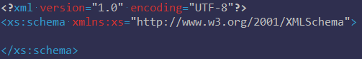
Siendo la primera línea la declaración de un schema y la segunda y la última las etiquetas de apertura y cierre.

Cosas que valida un XSD:
- La lista de los elementos que pueden aparecer en el documento (es decir los nombres).
- Los atributos del documento.
- Los elementos que son contenido de otros elementos (elementos secundarios o hijos)
- El orden de los elementos secundarios.
- El número de elementos que deben aparecer.
- El contenido que puede contener un elemento.
- Los tipos de datos que pueden contener un elemento y los atributos.
- Valores por defecto y valores fijos.

Datos que valida un XSD:
- Tiempo.
- Fecha.
- Booleano.
- Numérico (entero, doble, float, etc).
- String.
- Longitudes de strings

El W3C recomienda este antes que el DTD por ser un XML, al cumplir la X y ser extensible, siendo también más rico, poderoso y riguroso. Permite restricciones de datos usando patrones (tal string debe cumplir X patron por ejemplo), además, se puede transformar a otro documento al aplicarle estilos XSL o XSLT (estos son los estilos del xml).

Los documentos validados con un Schema permiten una comunicación entre equipos más seguro, aunque tiene la desventaja de ser más extenso que un DTD.

Tipos de datos:
- Date: Comprueba fechas válidas, es del tipo aaaa/mm/dd.

Los elementos pueden ser simples o complejos. Los simples solo contienen datos y los complejos contienen datos y elementos.
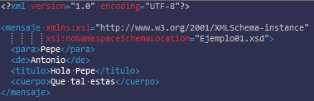Ejemplo1.xml

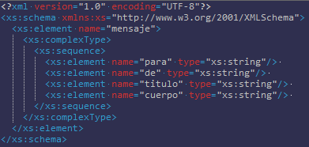Ejemplo1.xsd

Elementos simples:
Los elementos simples no pueden contener ni atributos ni elementos.
La sintaxis de los elementos simples es <namespace:element name="NOMBRE" type="xs:string" defaul="valor_defecto"...></namespace:element>

Tipos:
- xs:string
- xs:decimal
- xs:integer
- xs:boolean
- xs:date (formato aaaa-mm-dd)
- xs:time

Le puedes indicar que tiene un valor por defecto que en caso de no tener valor se aplica el defaul="valor_defecto"

Valores fijos: En el caso se debe cumplir sí o sí los valores de ese elemento se aplica con fixed="valor_fijo"

Los atributos se consideran un tipo simple <namespace:atribute name="XXX" type="yyy"/> siendo XXX el nombre del atributo y yyy el tipo (pueden ser los mismos que el de los elementos simples). Como no puede haver atributos en elementos simples hay que hacer el secuence y luego se le pasa los atributos (a veces no está el secuence pero siempre los atributos van fuera como en el ejemplo):
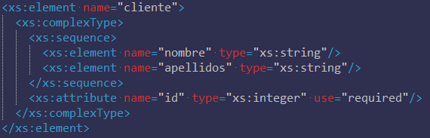

Los atributos también pueden tener un valor fijo o por defecto siendo el concepto el mismo que el usado para los elementos usandose las mismas palabras en el XSD. Si queremos decir que un atributo es obligatorio usaremos use="required". Los atributos por defecto son opcionales.

En un XSD se pueden crear restricciones personalizadas llamadas "facets", otras que permiten patrones de entradas, mínimos y máximos, longitudes de string personalizadas, etc.

Las restricciones pueden ser de los siguientes tipos:

- Valores numéricos
  - Se le puede indicar cual es el máximo y el mínimo permitido con el atributo. <xs:[min/max]Inclusive value="X" />
  - Cuantos decimales puede tener. Con el atributo <xs:fractionDigits value="X"/>
  - Longitud máxima del número. Con el atributo <xs:totalDigits value="X"/>

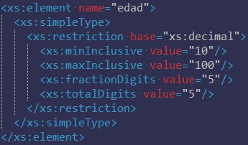

- Valores personalizados: se pueden definir con una enmuneración. Para definirla utilizamos el elemento "enumeration" que esta dentro del espacio de nombres xs. La enumeración puede ser definida en el mismo elemento o fuera del mismo (dandole un nombre) y usandolo dentro de nuestro tipo.
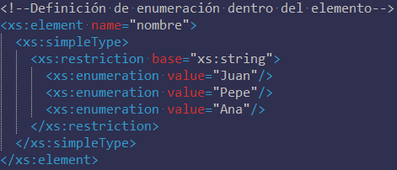
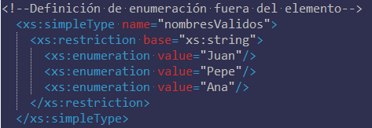

- Valores basados en patrones: Para limitar un elemento en XML se pueden aplicar patrones los cuales pueden ser a un caracter, un conjunto de caracteres, un patron concreto. Se declara con <xs:pattern value="X"/>
  - value="[a-z][A-Z][0-9]" : Admite una letra minuscula, luego mayúscula y por último un número.
  - value="[a-zA-Z]": El caracter puede ser mayúscula o minúscula.
  - value="([X])*": El valor aparece 0 o más veces. Es por el asterisco '*'.
  - value="([X])+": El valor aparece 1 o más veces. Es por el más '+'.
  - value="A|B": El valor es o A o ( se usa el O lógico | ) B.
  - Value="([X]{N})": El valor X aparece N veces (ni más ni menos).

- Valores basados a longitudes de texto.
  - Longitud exacta del string: <xs:length value="8"/>
  - Longitud mínima del string: <xs:minLength value="8"/>
  - Longitud máxima del string: <xs:manLength value="8"/>

- Valores al comportamiento de espacios, tabulaciones e intros.
  - value="preserve": Los espacios se mantienen tal cual.
  - value="replace": Reemplaza todo (tab, intro, espacios) por espacios en blanco.
  - value="collapse": Quita la repetición de espacios en blanco es decir si hay 3 deja 1, además de los de inicio y fin.

Grupo de atributos
Es un elemento, se crea con el atributeGroup.

El documento del Schema puede estar separado y luego referenciarlo desde el cuerpo mediante ref.

